Міністерство освіти і науки України
Державний вищий навчальний заклад
«Приазовський державний технічний університет»
Кафедра фізики

Ю.Г.Чабак

ВИВЧЕННЯ МАГНІТНОГО ПОЛЯ КОЛОВОГО СТРУМУ

Методичні вказівки
по виконанню лабораторної роботи № 49
по курсу «Фізика»
для студентів усіх спеціальностей
всіх форм навчання

Маріуполь-Дніпро
2024
УДК 537.61(076.5)

Вивчення магнітного поля кругового струму : методичні вказівки по виконанню лабораторної роботи № 49 по курсу «Фізика» для студентів усіх спеціальностей всіх форм навчання / укл. Ю.Г.Чабак. – Дніпро : ПДТУ, 2024. – 16 с.

Містять основні теоретичні положення з вивчення магнітного поля, створюваного плоскою котушкою зі струмом, опис лабораторної установки, методики вимірювання та методики обробки результатів вимірювань.

Укладач Ю.Г.Чабак, докт. техн. наук, професор

Рецензент О. В. Цветкова, канд. фіз.-мат. наук, доцент

Затверджено
на засіданні кафедри фізики,
протокол № 13 від 11 квітня 2024 р.

Затверджено
на засіданні методичної комісії
факультету інформаційних технологій ,
протокол № від травня 2024 р.

© ГВУЗ «ПДТУ», 2024
© Ю.Г.Чабак, 2024

ВСТУП

Великий практичний інтерес представляє створення магнітного поля та його дія на замкнуті провідники зі струмом. В роботі студент зможе вивчити обидва ці питання: створення магнітного поля коловим током та явище електромагнітної індукції, яке знаходиться в основі усіх технічних приладів, що використовують та створюють змінний електричний струм.

1 МЕТА РОБОТИ

Вивчити на практиці магнітне поле плоскої котушки зі струмом і отримати експериментальну залежність індукції магнітного поля від відстані уздовж осі котушки, перевірити закон Біо-Савара-Лапласа.
При підготовці до виконання лабораторної роботи необхідно:
- Вивчити дане керівництво, а також теоретичний матеріал по темі лабораторної роботи, використовуючи конспект лекцій та рекомендовану літературу;
- Розібрати роботу пристрою лабораторної установки і методику вимірювань, яка використовується в роботі;
- Надати відповіді на контрольні питання.

2 ОСНОВНІ ТЕОРЕТИЧНІ ПОЛОЖЕННЯ

2.1 Основні відомості про магнітне поле.

Досліди показують, якщо у двох паралельних провідниках пропустити електричний струм, то вони будуть взаємодіяти між собою – або притягатися, або відштовхуватися в залежності від напрямку струму в них. Взаємодія струмів відбувається через деяке силове поле, яке отримало назву магнітного поля. Історично назва «магнітне поле» пов'язане з дією, що орієнтує поле на магнітну стрілку (досліди Ерстеда, 1820 р).
Як відомо з електростатики електричне поле діє на нерухомі і рухомі електричні заряди з електростатичною (або кулонівською) силою 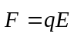.
Магнітне поле на відміну від електричного впливає тільки на рухомі заряди, тому магнітне поле діє на провідник зі струмом, який являє собою сукупність рухомих зарядів. Досліди показують, що магнітне поле по-різному впливає на провідники різної форми і струми різного напрямку. Отже, магнітне поле має спрямований характер і його можна охарактеризувати певною векторною величиною, яку позначають буквою та називають магнітною індукцією. Напрямок вектора збігається з напрямком північного полюса нескінченно малої магнітної стрілки, яка вміщена в дану точку поля. Магнітна індукція – є основна силова характеристика магнітного поля.
Отже, магнітне поле впливає на рухомі заряди; цей вплив здійснюється з деякою силою, що названа магнітною силою або силою Лоренца, яка визначається наступним чином.

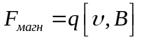, (2.1)

де – швидкість заряду;
q – величина заряду;
B – індукція магнітного поля.
У скалярній формі вираження (2.1) записується у вигляді:

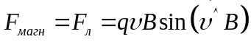. (2.2)

Магнітна сила збігається за своїм змістом з силою Лоренца, якщо в просторі, де рухаються заряди, відсутнє електричне поле. Напрямок магнітної сили (сили Лоренца) визначається за правилом лівої руки, яке полягає в наступному: нехай вектор магнітної індукції  направлений вертикально вниз (рис. 2.1), вектор швидкості позитивного заряду q спрямований, як показано на малюнку. Ліву руку розташовують так, щоб вектор входив в долоню, чотири витягнутих пальці були б спрямовані по швидкості, тоді відігнутий на 90° великий палець покаже напрям сили Лоренца. Для негативного заряду ліву руку слід повернути на 180°, тобто вектор сили Лоренца 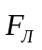 в цьому випадку буде направлений в протилежну сторону.
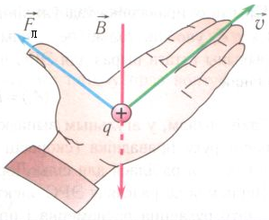

Рисунок 2.1 – Правило лівої руки

З виразу (2.2) може бути визначена індукція магнітного поля як силова характеристика поля в даній точці простору:

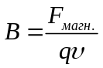, при 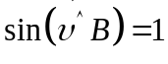. (2.3)

Графічно магнітне поле зображується за допомогою ліній магнітної індукції. Це такі лінії, дотичні до яких в кожній точці поля збігаються з напрямом вектора в цій точці. На відміну від силових ліній електричного поля лінії магнітної індукції неперервні і замкнуті, тому магнітне поле є вихровим.
Індукція магнітного поля визначається не тільки макрострумами (тобто струмами, що породжені рухом вільних зарядів), а і мікрострумами, пов'язаними з рухом електронів в атомах. Тобто, індукція залежить від магнітних властивостей навколишнього середовища. Існує ще одна характеристика магнітного поля, яка визначається тільки макрострумами – напруженість магнітного поля 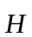. Індукція і напруженість пов'язані між собою в такий спосіб:

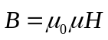, (2.4)

де 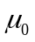 – магнітна постійна,
 – відносна магнітна проникність середовища.
Індукцію магнітного поля будь-якого провідника зі струмом можна визначити як векторну суму індукції 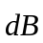 елементарних магнітних полів, створюваних кожною ділянкою 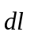 цього провідника. Таким чином, при накладенні магнітних полів справедливий принцип суперпозиції (тобто принцип незалежної дії полів)
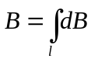,

де інтегрування ведеться по довжині провідника зі струмом.
У відповідність з експериментальним законом Біо-Савара-Лапласа магнітна індукція , яка створена ділянкою провідника зі струмом в довільній точці а, віддаленої на відстань (рис. 2.2),
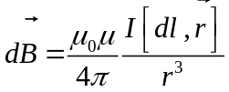. (2.5)

Вектор перпендикулярний до площини, що проходить через вектори та ; за правилом правого гвинта напрямок вектора в точці а збігається з напрямком обертання ручки правого гвинта, якщо гвинт вкручувати у напрямку струму (тобто вниз), як показано на рисунку 2.2. (В точці б вектор направлений від нас за рисунок)
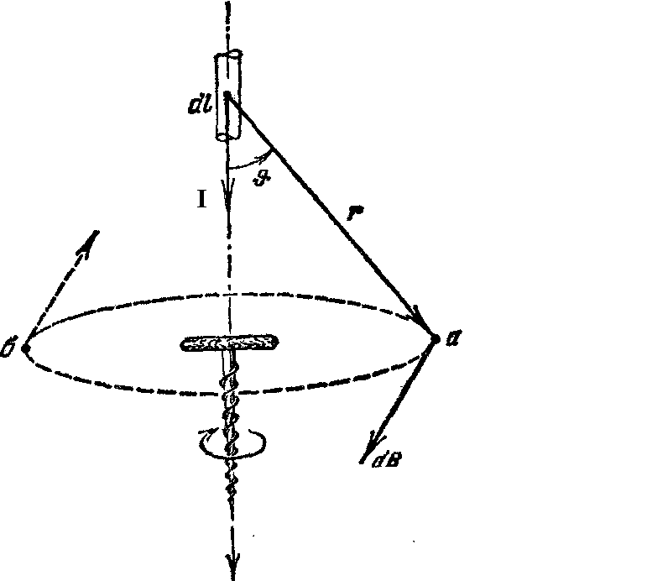

Рисунок 2.2 – Магнітне поле , створюване малим елементом провідника зі струмом в точці а

У скалярній формі вираження (2.5) буде мати вигляд:

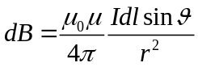, (2.6)
де – кут між векторами і .

2.2 Магнітне поле колового контуру зі струмом

У цій лабораторній роботі досліджується магнітне поле колового замкнутого контуру зі струмом, тому виведемо формулу для розрахунку індукції поля, створюваного таким струмом в довільній точці на осі контуру на відстані від центру (рис. 2.3). Для цього виділимо малий елемент контуру і визначимо за правилом правого гвинта напрямок вектора в цій точці. При обході по контуру для різних елементів вектори в даній точці будуть утворювати симетричне конічне опахало (рис. 2.3б). З міркувань симетрії можна зробити висновок, що результуючий вектор направлений вздовж осі контуру. При розкладанні векторів на дві складові маємо
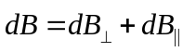
При додаванні вектори 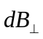будуть давати нуль, і тоді кожен з векторів вносить в результуючий вектор внесок 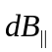, рівний по модулю 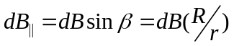.
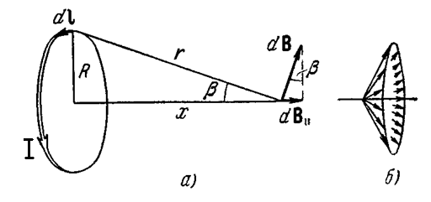
Рисунок 2.3 – До розрахунку магнітного поля на осі колового струму
Кут між і , як видно з малюнка, дорівнює 90°, тому з виразу (2.6) маємо
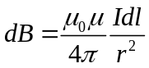.
Тоді
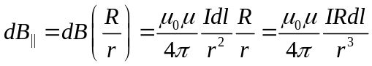. (2.7)

Візьмемо інтеграл від (2.7) по всьому контуру
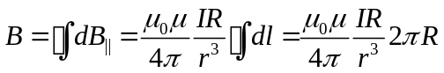, (2.8)

де 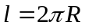 – довжина контуру.
Замінимо у формулі (2.8) 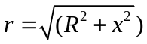 по теоремі Піфагора з прямокутного трикутника (рис. 2.3). Тоді з (2.8) отримаємо
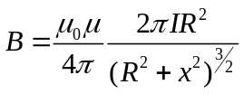. (2.9)

Ця формула визначає величину магнітної індукції на осі контуру зі струмом. Магнітне поле в центрі контуру (в точці = 0) дорівнюватиме

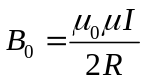. (2.10)

З урахуванням (2.10) вираз (2.9) представимо в остаточному вигляді
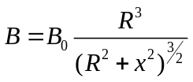. (2.11)

Таким чином, з закону Біо-Савара-Лапласа ми отримали вираз (2.11), і в лабораторній роботі необхідно провірити відповідність експериментальних даних до цього виразу.

3 МЕТОДИКА ВИМІРЮВАНЬ ТА ВИКЛАД РОЗРАХУНКОВОЇ ФОРМУЛИ

Визначення магнітної індукції в даній роботі ґрунтується на явищі електромагнітної індукції: при зміні магнітного потоку Ф, що пронизує кожен з N витків котушки, в котушці виникає ЕРС індукції, пропорційна швидкості зміни магнітного потоку і числу витків котушки:

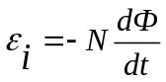 . (3.1)

Магнітний потік 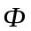визначається за формулою

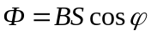 , (3.2)

де В – модуль вектора магнітної індукції;
S – площа поперечного перерізу котушки;
– кут між вектором і вектором нормалі до площини витків котушки (або між вектором і віссю котушки).
В роботі вивчається магнітне поле, яке створене плоскою котушкою (або коротким соленоїдом), підключеним до джерела змінної напруги з частотою 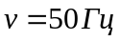. Тому магнітне поле змінюється за законом:

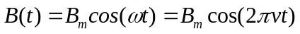, (3.3)

де 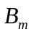 – амплітудне значення магнітної індукції,
– циклічна частота змінної напруги.
У магнітне поле цього соленоїда поміщається маленька вимірювальна котушка – 2 (рис. 2.4), на кінцях якої в змінному магнітному полі виникає ЕРС індукції у відповідність з явищем електромагнітної індукції.
Підставемо вираз (3.3) до (3.2) і потім в формулу (3.1), після диференціювання отримаємо

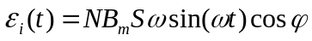. (3.4)

Як видно з цього виразу, ЕРС індукції залежить від кута між вектором і віссю котушки. Надалі будемо розглядати випадок, коли вісь котушки спрямована уздовж силової лінії магнітного поля (або по-іншому: вектор збігається з вектором нормалі до площини витків котушки), в цьому випадку = 0 і тоді з (3.4) отримуємо

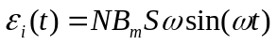. (3.5)
ЕРС індукції в вимірювальної котушці створюється інтегральним (по площі) магнітним потоком, тому значення магнітної індукції в формулі (3.5) є усередненим по площі перетину котушки. Виміряне в даній точці значення магнітної індукції буде тим ближче до істинного, чим менше розміри вимірювальної котушки (рис. 2.4). У даній роботі площа перетину вимірювальної котушки значно менше (приблизно в 200 разів) площі перетину плоского соленоїда, що створює поле.
У вираженні (3.5) величина, що стоїть перед 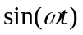, є амплітудне значення ЕРС; позначимо його 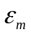:

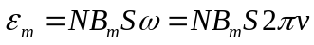. (3.6)

З рівняння (3.6) виражаємо і отримуємо робочу розрахункову формулу:

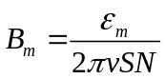 (3.7)
Таким чином, вимірявши в експерименті ЕРС (), можна розрахувати за формулою (3.7) індукцію магнітного поля, що створюється плоским соленоїдом в довільній точці на його осі.

4 ОПИС ЕКСПЕРИМЕНТАЛЬНОЇ УСТАНОВКИ

Прилади й приналежності:
1) досліджувана плоска котушка, що створює змінне магнітне поле;
2) вимірювальна котушка;
3) джерело змінної напруги;
4) мілівольтметр;
5) направляючий держак;
6) нерухома платформа.
Для виконання лабораторної роботи використовується установка, яка показана на рисунку 2.4. Плоска котушка 1, що створює досліджуване магнітне поле, закріплена на нерухомій платформі 6. Котушка підключена до джерела змінної напруги 3. Уздовж осі котушки по направляючої держака 5 переміщується маленька вимірювальна котушка 2. Вона підключена до вимірювального приладу – мілівольтметру 4. Направляючий держак 3 забезпечений сантиметровою лінійкою, за допомогою якої задається положення вимірювальної котушки щодо центру досліджуваного соленоїда 1.
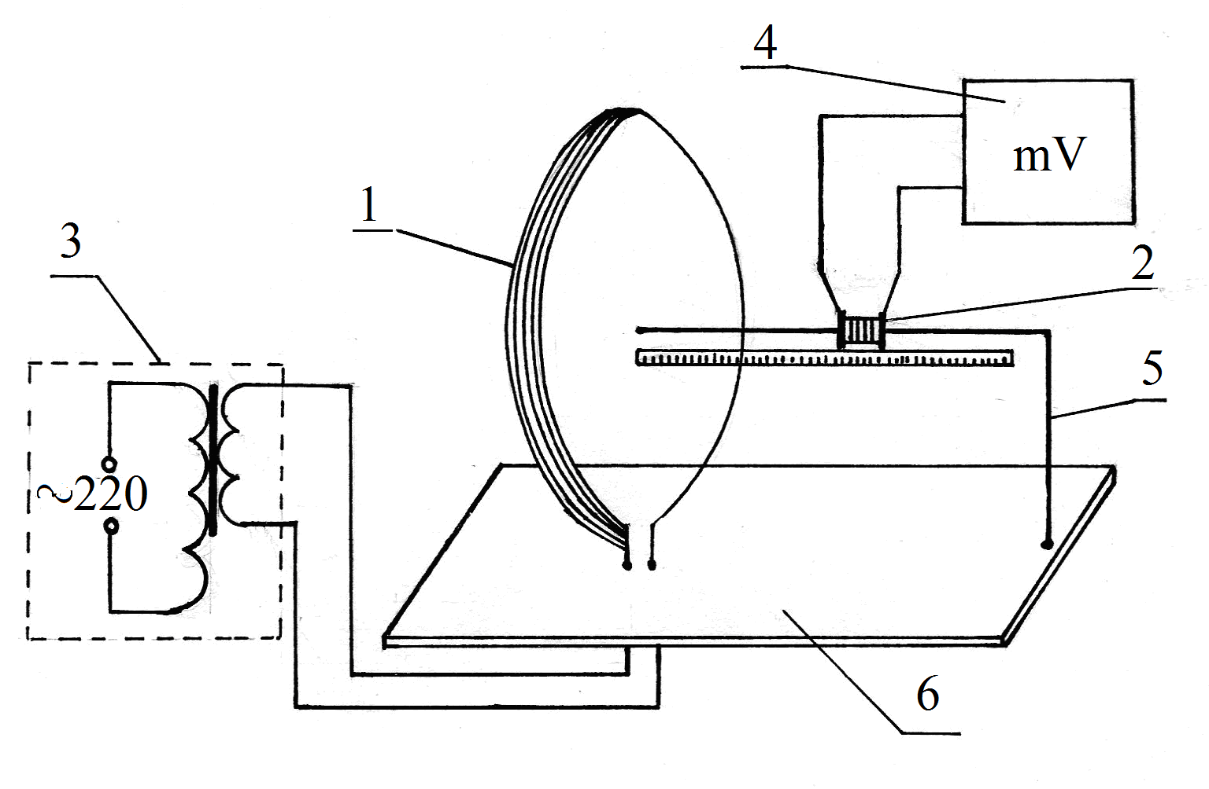

Рисунок 2.4 – Схема експериментальної установки

5 ПОРЯДОК ВИКОНАННЯ РОБОТИ ТА ОБРОБКИ РЕЗУЛЬТАТІВ ВИМІРЮВАНЬ
(Робота виконується за допомогою відео реальної роботи, що існувала в лабораторії «Магнетизму» кафедри фізики ПДТУ)

Завдання № 1. Визначення залежності індукції магнітного поля плоского соленоїда від координати вздовж осі соленоїда

1. Включити трансформатор, що живить плоский соленоїд, в мережу змінної напруги 220 В.
2. Включити в мережу мілівольтметр 4 і прогріти його протягом 5 - 8 хвилин.
3. Встановити вимірювальну котушку 2 в центр досліджуваної котушки 1 (тобто, в точку з координатою ) і виміряти за допомогою мілівольтметра значення ЕРС () в цій точці.
4. Переміщаючи вимірювальну котушку уздовж осі соленоїда 1, виміряти через кожні 1см значення 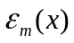. Такі вимірювання виконати три рази для кожного положення котушки: видаляючи вимірювальну котушку (стовпець 1 таблиці 5.1), потім наближаючи (стовпець 2) і знову видаляючи (стовпець 3). Вимірювання занести в таблицю 5.1.
5. Обчислити середнє значення 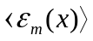 для кожного положення вимірювальної котушки, занести в таблицю 5.1.

Таблиця 5.1
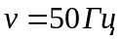, N = 250 витків, S = 1,0 см²

х, см | ,мВ |  |  | 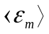,мВ | 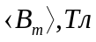
х, см | 1 | 2 | 3
0
1
2
3
4
5
6
7
8
9
10

6. Використовуючи значення 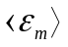, за розрахунковою формулою (3.7) обчислити значення магнітної індукції 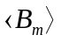 для кожного положення вимірювальної котушки. Значення занести в таблицю 5.1.
7. За отриманими даними побудувати на міліметрівці експериментальну криву залежності 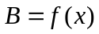.

Завдання № 2. Перевірка закону Біо-Савара-Лапласа

1. Для кожного положення вимірювальної котушки (тобто для кожної координати ) провести розрахунок величини 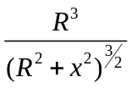, яка входить в виведену нами теоретичну формулу (2.11). Дані занести в таблицю 4.2. Радіус R досліджуваного соленоїда виміряти лінійкою.
2. За формулою (2.11) для кожного значення розрахувати теоретичне значення індукції 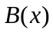 магнітного поля, створюваного соленоїдом в різних точках вздовж його осі. Значення величини 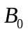 взяти з таблиці 5.1 для (перше значення). Дані занести в таблицю 5.2.

Таблиця 5.2
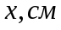 |  | , Тл
1
2
3
4
5
6
7
8
9
10

3. За даними з таблиці 5.2 на тому ж графіку побудувати теоретичну залежність . Порівняти експериментальну криву з теоретичною (закон Біо-Савара-Лапласа). Зробити висновки.

5 КОНТРОЛЬНІ ПИТАННЯ

- Поясніть, яким чином можна створити магнітне поле в просторі і як його можна виявити?
- Дайте визначення двох основних характеристик магнітного поля, запишіть зв'язок між ними.
- Поясніть, як можна графічно зобразити розподіл магнітного поля в просторі? Зобразіть магнітне поле кругового контуру зі струмом.
- Запишіть закон Біо-Савара-Лапласа в векторній і скалярній формах, поясніть закон рисунком. Що визначає цей закон? Як визначається напрямок вектора ?
- Використовуючи закон Біо-Савара-Лапласа, виведіть формулу для визначення індукції поля на осі колового струму.
- Запишіть і сформулюйте закон електромагнітної індукції Фарадея. Як визначається магнітний потік ?
- Поясніть, як виконуються вимірювання в лабораторній роботі по малюнку установки зі звіту. Виведіть розрахункову формулу.

СПИСОК РЕКОМЕНДОВАНИХ ДЖЕРЕЛ

- Кучерук І.М. Загальний курс фізики: навчальний посібник для студ. техн. і пед. спец. вузів: у 3 т. Т.2: Електрика і магнетизм/ І.М Кучерук, І.Т. Горбачук, П.П.Луцик – 2-ге вид., випр. – К.: Техніка, 2006. – 452с.
- Чолпан П.П. Основи фізики: навч.посіб. для студ. вищ. навч. Закл./ П.П.Чолпан; пер. З рос. – К.: Вищ.школа, 1995. –488с.

- Трофимова Т. И. Курс физики : учеб. пособие для вузов / Т. И. Трофимова. – М. : Высш. школа, 2003. – 542 с.

